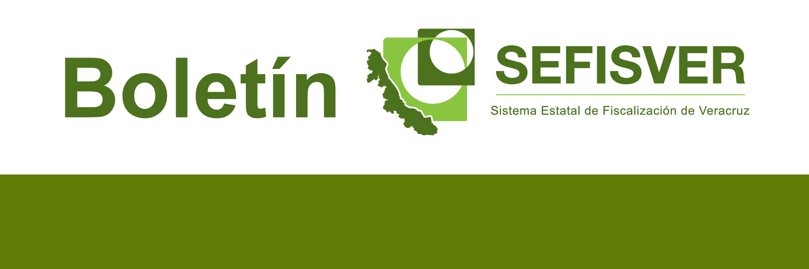­

**Número:** 04

**Xalapa, Ver., marzo de 2017**

**Emite Código de Conducta el   
Ayuntamiento de Pánuco**

Con la finalidad de impulsar los valores éticos en el servicio público, el municipio de Pánuco integra su Código de Conducta.



